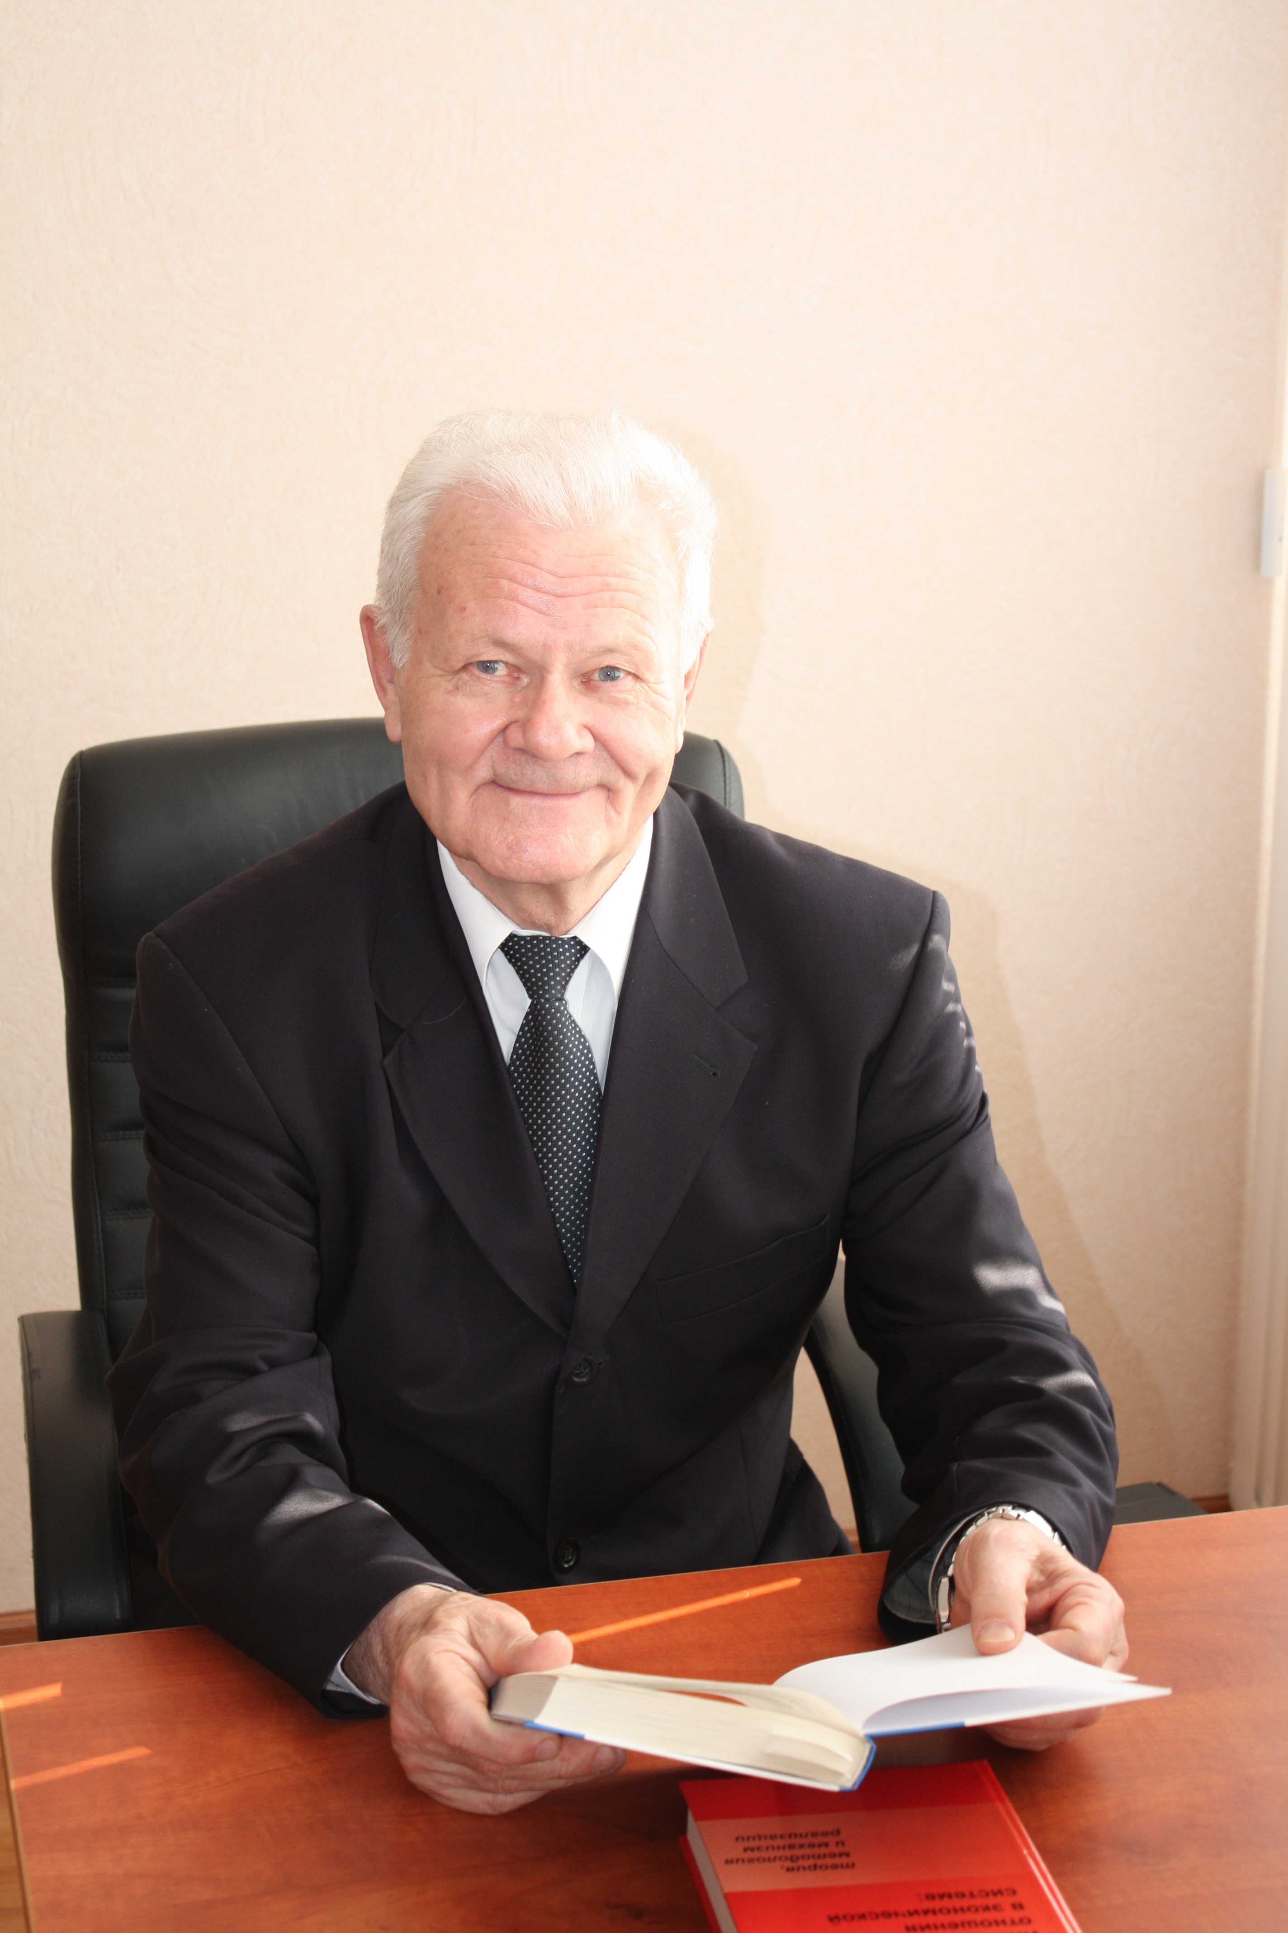 | SYNERGETIC AS THE GENERAL SCIENTIFIC INTERDISCIPLINARY DIRECTION  Potapov G.P., Nizhnekamsk institute of economic technologies and telecommunications KSTU named after A.N. Tupolev, Russia  CИНЕРГЕТИКА КАК ОБЩЕНАУЧНОЕ МЕЖДИСЦИПЛИНАРНОЕ НАПРАВЛЕНИЕ  Потапов Г.П., Нижнекамский институт информационных технологий и телекоммуникаций КГТУ им. А.Н. Туполева, Россия
Потапов Г.П.
Modern society is moving to a new level of complexity of communication processes, which necessarily requires increasing complexity of administrative systems that take into account the ambiguity and uncertainty about the future, new risks and opportunities. An interdisciplinary approach is typical for Russian science since the Mendeleyev and Vernadsky.
Синергетика, выросшая из научной программы исследования механизмов генерации лазерного излучения Г. Хакена, стала широким междисциплинарным течением, несущим свою методологию и порождающим новую онтологию общенаучной картины мира. Прижились термины: неравновесность, аттрактор, бифуркация, динамический хаос, отражающие динамическую сложность нашего мира. Синергетика обосновывает концепцию универсального эволюционизма, снимает противостояние естественнонаучного и гуманитарного подходов к реальности. Не случайно на философском конгрессе 2002 года академик Степин В.С. (руководитель отделения общественных наук РАН: секция философии, социологии, психологии и права) назвал синергетику ядром постнеклассической науки ХХI века.
В.И. Вернадский предвидел, что грядущая наука будет внутренне самоорганизуясь выстраиваться не по дисциплинам, а по проблемам. Сегодня происходит взрывообразное умножение животрепещущих проблем, которые даже не могут быть корректно поставлены в рамках какой-либо единственной научной специальности. Поэтому учебные пособия нового поколения призваны демонстрировать методы комплексного обсуждения вопросов, взаимно дополняя ракурсы различных дисциплин. Крупные научно-технологические проекты национального масштаба, как правило, междисциплинарные.
Синергетика как общенаучное междисциплинарное направление, изучающее закономерности самоорганизации и упорядочения в системах самой разной природы, возникла на стыке целого ряда наук и совершила широкую экспансию в различные отрасли научного знания. Кризис технократного мышления связан с фундаментальными основами современного мировоззрения и во многом обусловлен отчуждением естественно-технической и гуманитарной составляющих науки как частей культуры в целом[1].
Синергетика пытается синтезировать предыдущие подходы на базе современной культуры моделирования, обогащая их прорывными открытиями последней трети ХХ века, прежде всего в области универсальных динамических теорий (теорий катастроф, динамического хаоса, самоорганизации), а так же в области компьютерного эксперимента и математического моделирования.
Кроме того, синергетика находится в диалоге и пытается ассоциировать другие современные сценарии междисциплинарного синтеза, такие как философия становления, когнитивистика, рефлексивное управление, теория искусственного интеллекта, и т.д.
Среди математических методов синергетики особое направление связано с компьютерным моделированием нелинейных сред, восходящее к послевоенным работам А. Тьюринга по морфогенезу и Э.Ферми по теории солитонов. В шестидесятые-семидесятые годы, появились методы нахождения асимптотических состояний, параметров порядка в нелинейных средах (теорема А.Тихонова) и эффективные алгоритмы счета нелинейных задач. С этого и началась синергетика, причем ее творцы стартовали с разных предметных областей и с разных уровней описания материи. Например, Г. Хакен использовал стохастическое уравнение Фоккера-Планка для излучения в среде, в то время как И. Пригожин использовал в основании своей теории диссипативных структур химической физики более грубое приближение неравновесной термодинамики. Еще более глубокий уровень рассмотрения предложен в 80-х годах Г.Вайдлихом для описания социальной самоорганизации, где он стартует с уравнения Смолуховского для вероятностей переходов.
В 1952 году Тьюринг опубликовал работу под названием «Химические основы морфогенеза», где впервые математически описывается процесс самоорганизации материи. Эти работы постулировали наличие химических сигналов и физико-химических процессов таких как диффузия, активация и деактивация, в процессе роста клеток и организмов. Более полное понимание механизмов морфогенеза пришло с изучением ДНК, биологии развития, молекулярной биологии и биохимии. Управление развитием высших биосистем происходит с использованием материально-волновых солитонно-голографических матриц генома (работы академика Академии медико-технических наук, член Нью-Йоркской Академии наук П.П.Гаряев)[8].
Идеи и представления синергетики сейчас всё шире применяются в гуманитарных науках. Одно из ключевых представлений синергетики – представления о бифуркации (от франц. bifurcation – раздвоение, ветвление). Бифуркация, в математическом смысле, это потеря устойчивости или изменение числа решений определенного типа при изменении параметров системы. Ключевой идеей синергетики является концепция параметров порядка – тех ведущих переменных, к которым в процессе самоорганизации подстраиваются остальные параметры и характеристики сложной системы.
Синергетические знания в исследовании будущего и построении долгосрочных прогнозов с середины XX века посвящено достаточно большое количество работ в сфере гуманитарной футурологии (А.Тоффлер, С. Лем, Ф.Фукуяма, Р. Хантингтон и др.), а также моделирования мировой динамики (Дж. Форрестер, Медоузы, Н.Н. Моисеев и др.).
Линейная парадигма и узкодисциплинарный подход показали свою несостоятельность в работе с феноменами такого порядка сложности, как глобальные экосистемы, экономические, политические, информационно-коммуникативные процессы. Ситуация современного мирового финансового кризиса хорошо показала, как в момент нестабильности перестают работать классические методы прогнозирования, в среде начинают формироваться и конкурировать между собой новые переменные и их размерности, модели, процессы. Сложности человеческого интеллекта недостаточно, чтобы полностью подчинить ему всю сложность реального мира, тогда как ее игнорирование угрожает глобальными и необратимыми последствиями. Страны и нации представляют собой сложные системы, развитие которых подчиняется законам нелинейной динамики.
Управление будущим и проектами, ориентированными на изменение будущего в этом контексте может быть методологически рассмотрено как задача управления когнитивными процессами социума, смыслопорождающей деятельностью и рефлексией [1,2,3].
Современное общество выходит на новый уровень сложности коммуникативных процессов, что с необходимостью требует повышения сложности управленческих систем, учитывающих неоднозначность и неопределенность будущего, новые риски и возможности. Расширение сферы знания увеличивает площадь соприкосновения с бесконечностью неведанного, оценки его энтропии. Мир всегда останется сложнее любых его описаний[4,5].
В синергетической картине происходит новая встреча физических и психических аспектов бытия, как индивидуума, так и социума, проблемы двух культур, образования и междисциплинарной коммуникации. Синергетическая теория управления представляет собой развитие качественной и количественной теории динамических систем с сильно выраженным отражением физической, экономической, химической, биологической и др. сущности управляемых процессов, поиском аналогов и законов поведения среди природных систем.
Междисциплинарный подход характерен для российской науки со времен Менделеева и Вернадского. Успех И.Р. Пригожина во многом связан с тем, что он привнес эти традиции в западную науку. В России они живы и сейчас. Более того, на их основе еще в СССР возникло научное направление - синергетика. В его рамках создаются неформальные группы, ведутся работы, издаются сборники, организуются семинары и конференции. Иными словами наука - это не только (и не столько) зубрежка стандартных правил, утвержденных министерством, а нечто гораздо более важное и интересное [7].

Литература:
1. Степин В.С. Саморазвивающиеся системы и постнеклассическая реальность // Вопр. философии. 2003. № 6. С. 5–17.
2. Москалев И.Е. Методология и методика государственного управления инновационными социальными процессами.// Инноватика государственного управления: прорыв в будущее. Материалы Международной научно-практической конференции / под общей ред.В.Л. Романова. — М.: Проспект, 2006. с. 220-235.
3. Малинецкий Г.Г. Проект «Россия» в синергетическом контексте// Экономические стратегии. 2008, №8(66), с.14-20.
4. Хазен А.М. Функции разума и сознания в неживой и живой природе и их совместная эволюция/А.М.Хазен//www.kirsoft.com.ru/intel
5. Потапов Г.П. Информационно-синергетические аспекты развития социально-экономических систем: монография / Г.П. Потапов. - Нижнекамск: Изд-во НФ КГТУ им. А.Н. Туполева, 2009. – 122 с.
6. Баранцев Р. Г. Имманентные проблемы синергетики // Новое в синергетике. Взгляд в третье тысячелетие. (РАН. Информатика: неограниченные возможности и возможные ограничения). М.: Наука. 2002. С. 460-477.
7. Курдюмов В. С., Чернавский Д. С. Что такое санта-фе и нужен ли России аналогичный институт/ spkurdyumov.narod.ru
8. Гаряев П.П. Волновой генетический код. М,: Институт Проблем Управления РАН. 1997. - 108с.

